**Malowanie proszkowe a tradycyjne?**

**Wykończenie domu bywa nieco uciążliwe ze względu na wiele czynników. Jeśli potrzebujesz profesjonalnej obróbki metalu z pewnością zastanawiasz się czy malowanie proszkowe a tradycyjne jest lepsze? Tego dowiesz się z naszego artykułu.**

**Malowanie proszkowe a tradycyjne**

Wykończenie domu bywa nieco uciążliwe ze względu na wiele czynników. Jeśli potrzebujesz profesjonalnej obróbki metalu z pewnością zastanawiasz się czy *malowanie proszkowe a tradycyjne* jest lepsze? Tego dowiesz się z naszego artykułu.

**Czy malowanie proszkowe jest skuteczne?**

W wynikach wyszukiwania możemy znaleźć hasła takie jak "[malowanie proszkowe a tradycyjne](https://hmmsteel.pl/lakierowanie-proszkowe-a-tradycyjne-wady-i-zalety-obu-metod/)", wskazuje to na fakt, że wiele osób zastanawia się jaką metodę wybrać. Eksperci są zgodni, malowanie proszkowe jest nowocześniejszą i bardziej skuteczną formą malowania powierzchni metalowych. Za pomocą specjalnych narzędzi można uzyskać spektakularne efekty, które utrzymają się przez wiele lat bez ciągłej konserwacji metalowego przedmiotu. Malowanie tradycyjne jest przydatne w mniej popularnych sytuacjach, dlatego warto postawić na drugą technikę.

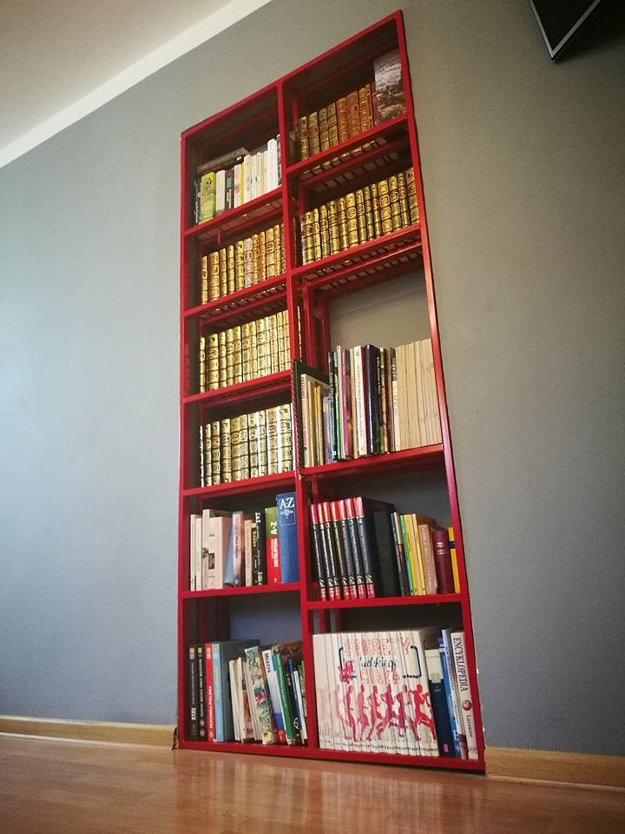

**Gdzie wykonać malowanie proszkowe?**

Jeśli już podjąłeś decyzję czy **malowanie proszkowe a tradycyjne** będzie skuteczniejsze, ważnym krokiem jest wybór miejsca, w którym wykonasz taka usługę. W przypadku remontów domów czy mieszkań zazwyczaj taka forma jest najbardziej opłacalna. Firmy specjalizującej się w profesjonalnej obróbce metalu poszukuj w swojej okolicy. Jeśli nikt nie wykonuje takich usług w Twoim regionie, zgłoś się do HMMSteel.